Đề tài: trực quan hóa dữ liệu bệnh tiểu đường
Giới thiệu và mục tiêu
Báo cáo trực quan hóa bộ dữ liệu Pima Indians Diabetes theo nội dung mục 1.2 “Xử lý và trực quan hóa dữ liệu” trong tài liệu “Lab – Phân tích khám phá dữ liệu”. Các biểu đồ được thực hiện bằng Matplotlib và Seaborn nhằm mô tả phân bố thuộc tính, so sánh nhóm Outcome và khảo sát mối tương quan.
- Trực quan hóa dữ liệu bệnh tiểu đường
  - Mục tiêu và công cụ
Bài thực hành về trực quan hóa tại mục 1.2 sử dụng cùng bộ dữ liệu Pima Indians Diabetes để trình bày các phân bố và so sánh dữ liệu bằng Matplotlib và Seaborn. Báo cáo thể hiện một số biểu đồ chính đã được triển khai trong notebook: bar chart/countplot, pie chart, histogram, boxplot, so sánh theo Outcome, scatter plot và correlation heatmap.
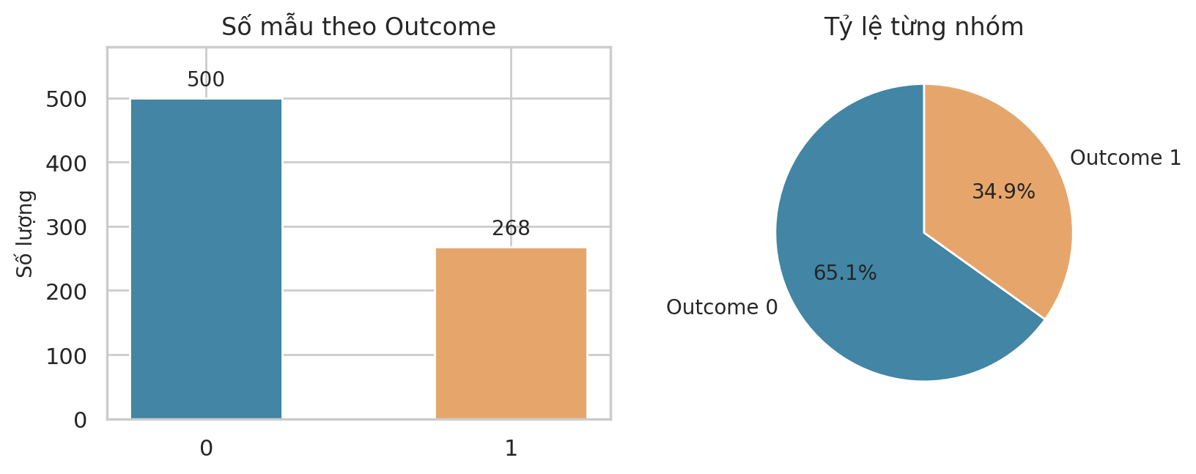
Hình 1. Số lượng và tỷ lệ mẫu theo nhãn Outcome
Nhận xét: nhóm Outcome = 0 chiếm 65,10%, cao hơn nhóm Outcome = 1 (34,90%). Bar chart dễ so sánh số lượng, còn pie chart nhấn mạnh tỷ trọng từng nhóm.
  - Phân bố đơn biến
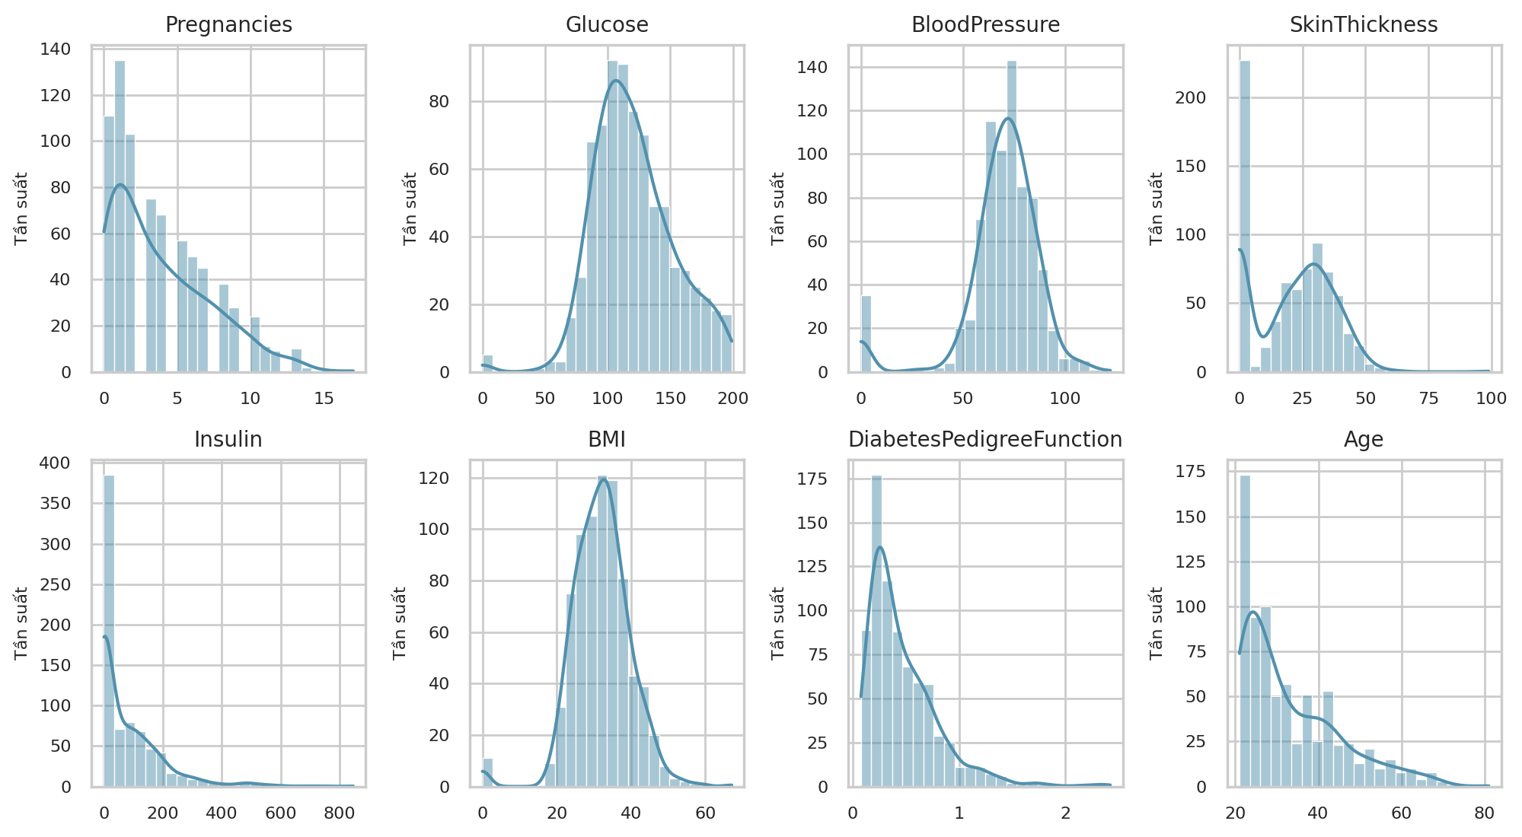
Hình 2. Histogram phân bố tám thuộc tính đầu vào
Nhận xét: Insulin, Age và DiabetesPedigreeFunction có xu hướng lệch phải; một số biến như Insulin và SkinThickness tập trung nhiều tại giá trị 0. Không nên giả định mọi thuộc tính có phân bố chuẩn.
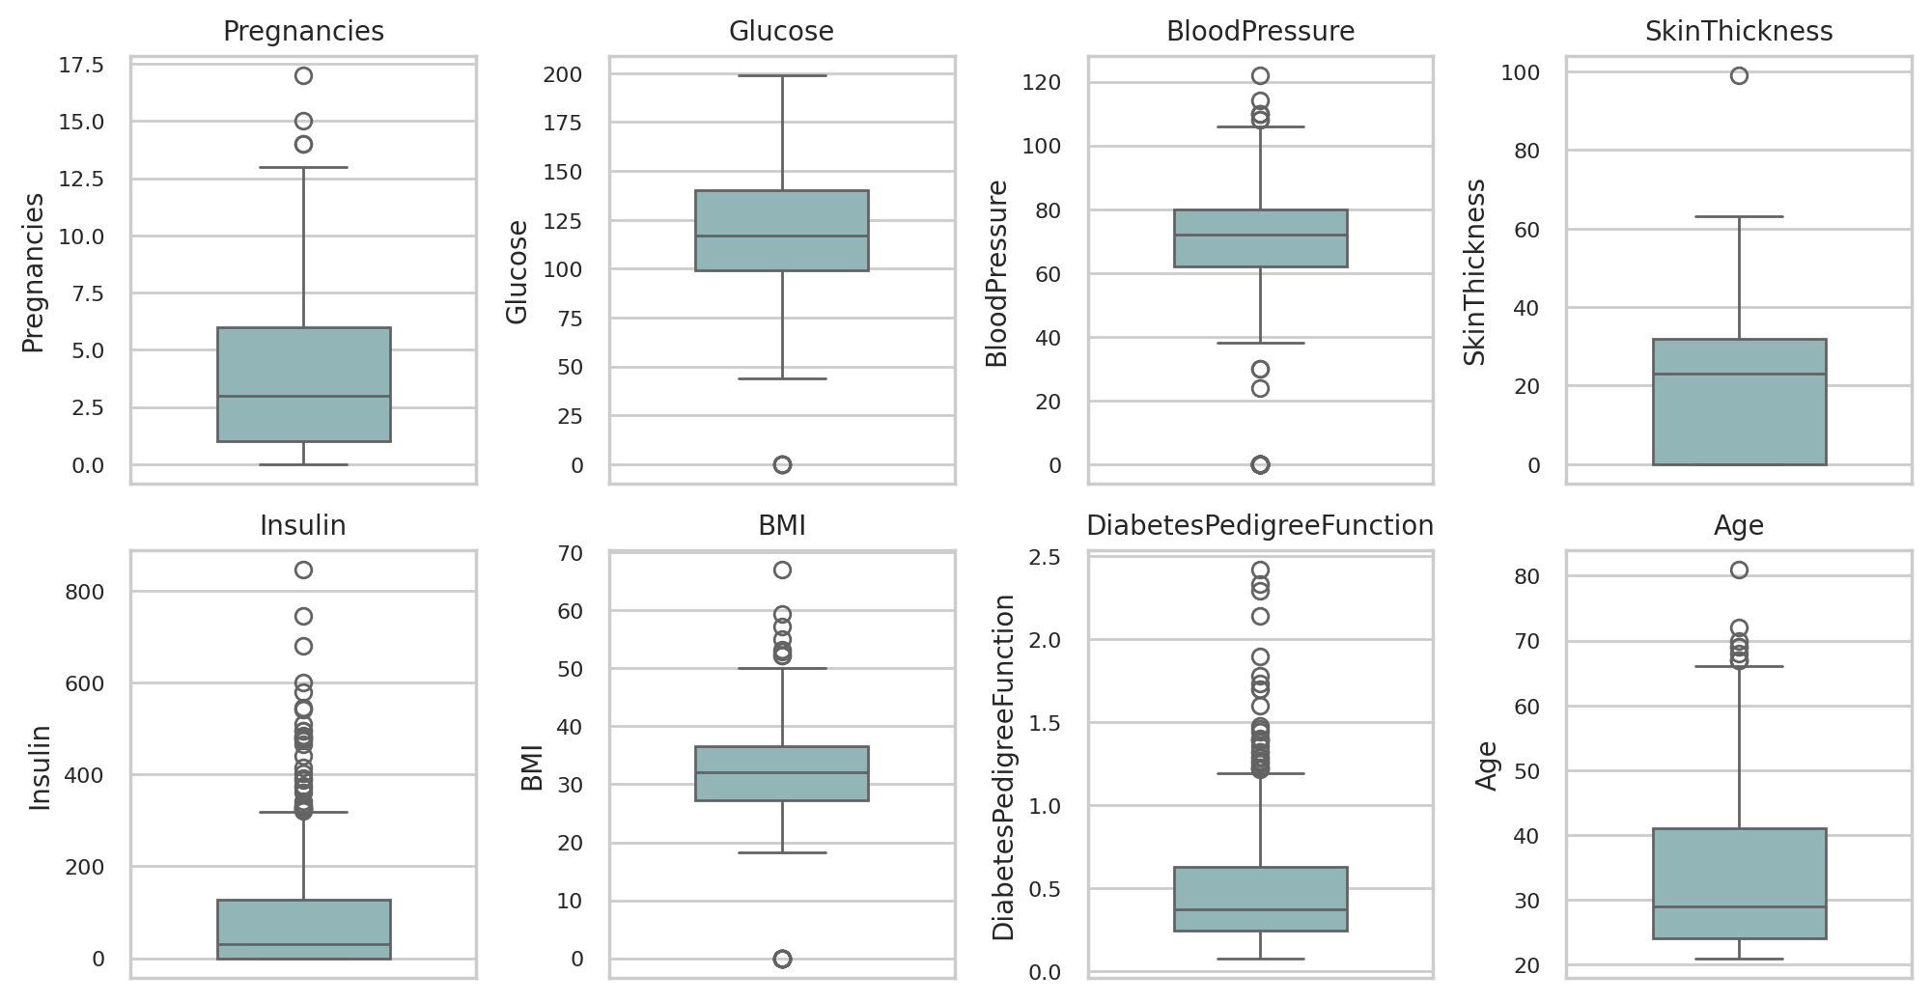
Hình 3. Boxplot của tám thuộc tính đầu vào
Nhận xét: Boxplot cho thấy trung vị, khoảng tứ phân vị và các quan sát nằm ngoài râu hộp. Những điểm này là ngoại lai theo quy tắc vẽ boxplot, không mặc nhiên là dữ liệu sai. Vì các cột có đơn vị đo khác nhau, biểu đồ được tách riêng cho từng biến.
  - So sánh giữa các nhóm và khảo sát quan hệ
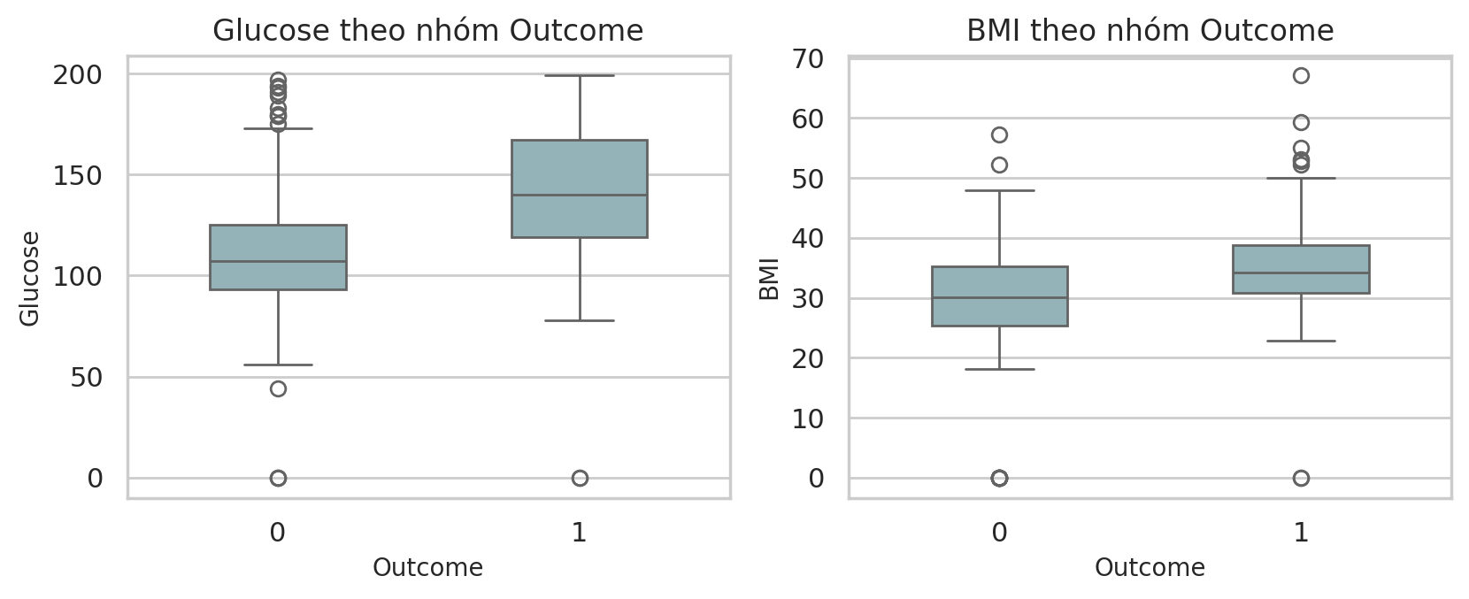
Hình 4. So sánh phân bố Glucose và BMI theo Outcome
Trung bình Glucose nhóm Outcome = 0 khoảng 109,98, so với 141,26 ở Outcome = 1; BMI tương ứng khoảng 30,30 và 35,14. Biểu đồ cho thấy khác biệt theo nhóm, nhưng không phải bằng chứng nhân quả.
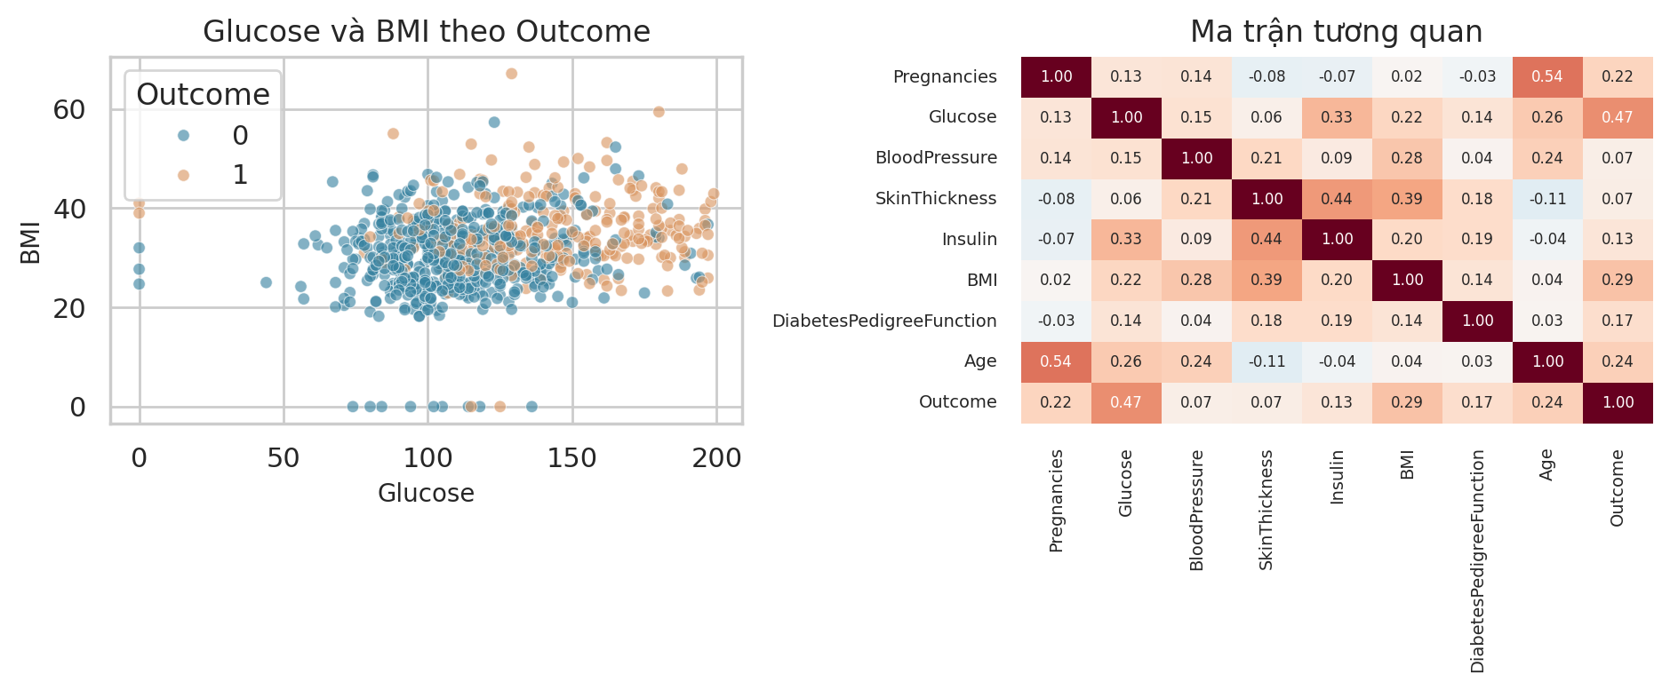
Hình 5. Scatter plot Glucose-BMI và heatmap hệ số tương quan
Scatter plot cho thấy hai nhóm Outcome còn chồng lấp trong mặt phẳng Glucose–BMI. Heatmap thể hiện độ mạnh/yếu của tương quan tuyến tính; trong đó tương quan Pearson giữa Glucose và Outcome xấp xỉ 0,47, BMI và Outcome xấp xỉ 0,29. Hệ số tương quan không chứng minh quan hệ nhân quả.
  - Đánh giá
Các biểu đồ bổ sung góc nhìn trực quan cho bảng thống kê mô tả. Countplot và pie chart phù hợp với Outcome; histogram phù hợp để xem phân bố biến số; boxplot hỗ trợ tìm giá trị bất thường; biểu đồ hai biến giúp khảo sát khác biệt giữa nhóm. Các phép đo 0 bất thường vẫn được giữ lại để phản ánh trung thực bộ dữ liệu gốc.
Kết luận
Các biểu đồ cột, tròn, histogram, boxplot, scatter plot và heatmap giúp làm rõ phân bố của dữ liệu và sự khác nhau giữa các nhóm Outcome. Nhóm Outcome = 1 có trung bình Glucose và BMI cao hơn nhóm Outcome = 0 trong bộ liệu.
Dữ liệu tồn tại các giá trị 0 bất thường và các nhóm có sự chồng lấp, đồ thị cho thấy khuynh hướng và tương quan chứ không thể hiện quan hệ nhân quả.

